Отчёт по лабораторной работе 6

Архитектура вычислительных систем

Колосов Даниил Дмитриевич

# 1 Цель работы

Освоение арифметических инструкций языка ассемблера NASM.

# 2 Задание

1. Написать программу вычисления выражения 𝑦 = 𝑓(𝑥). Программа должна выводить выражение для вычисления, выводить запрос на ввод значения 𝑥, вычислять заданное выражение в зависимости от введенного 𝑥, выво- дить результат вычислений. Вид функции 𝑓(𝑥) выбрать из таблицы 6.3 вариантов заданий в соответствии с номером полученным при выполне- нии лабораторной работы. Создайте исполняемый файл и проверьте его работу для значений 𝑥1 и 𝑥2 из 6.3.

# 3 Выполнение лабораторной работы

1. Создаем каталог для программам лабораторной работы No 6, перейдем в него и создадим файл lab6-1.asm: Вводим код и выводим ответ:

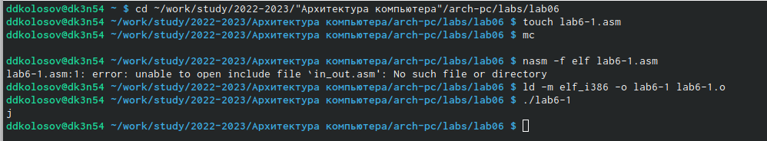

Рис. 1: Создание

1. Далее заходим в код и убираем ковычки

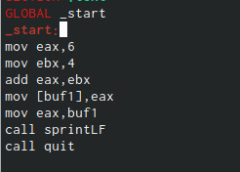

Рис. 2: Ковычки

1. Выводим на экран

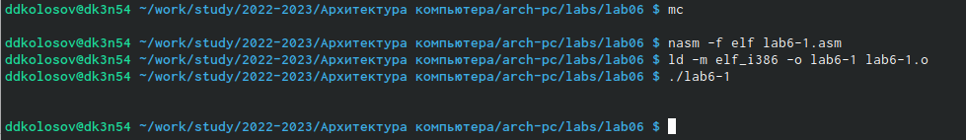

Рис. 3: Вывод

1. Создаем файл lab6-2.asm в каталоге ~/work/arch-pc/lab06 и вводим в него текст программы из листинга 7.2. Выводим ответ:



Рис. 4: Вывод

1. Далее заходим в код и убираем ковычки



Рис. 5: Вывод

1. Далее заходим в код и смотрим на различие iprintLF и iprint



Рис. 6: Вывод

1. Создайте файл lab6-3.asm в каталоге ~/work/arch-pc/lab06: И выводим:

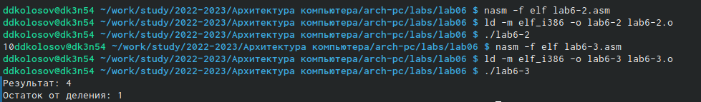

Рис. 7: Вывод

1. Изменяем и выводим:



Рис. 8: Вывод

1. Далее создаем файл variant.asm Заходим, вставляем и выводим:

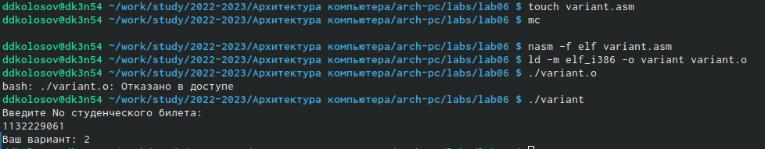

Рис. 9: Вывод

1. Ответы на вопросы
2. Какие строки листинга 7.4 отвечают за вывод на экран сообщения ‘Ваш вариант:’?

Ответ: mov eax,rem call sprint

1. Для чего используется следующие инструкции? nasm mov ecx, x mov edx, 80 call sread

Ответ: nasm - переход к языку ассемблера mov ecx, x - присвоение значения x переменной ecх mov edx, 80 - присвоение значение 80 переменной edx call sread - для считывания в перемнную какого то числа

1. Для чего используется инструкция ‘call atoi’?

Ответ: Конвертирует строку, на которую указывает параметр str, в величину типа int

1. Какие строки листинга 7.4 отвечают за вычисления варианта?

Ответ: xor edx,edx mov ebx,20 div ebx inc edx

1. В какой регистр записывается остаток от деления при выполнении ин- струкции ‘div ebx’?

Ответ: Остаток запишется в регистр dx

1. Для чего используется инструкция ‘inc edx’?

Ответ: Это инкремент для прибавления единицы к переменной

1. Какие строки листинга 7.4 отвечают за вывод на экран результата вычис- лений?

Ответ: mov eax,rem call sprint mov eax,edx call iprintLF

1. Вариант 2 Решение:

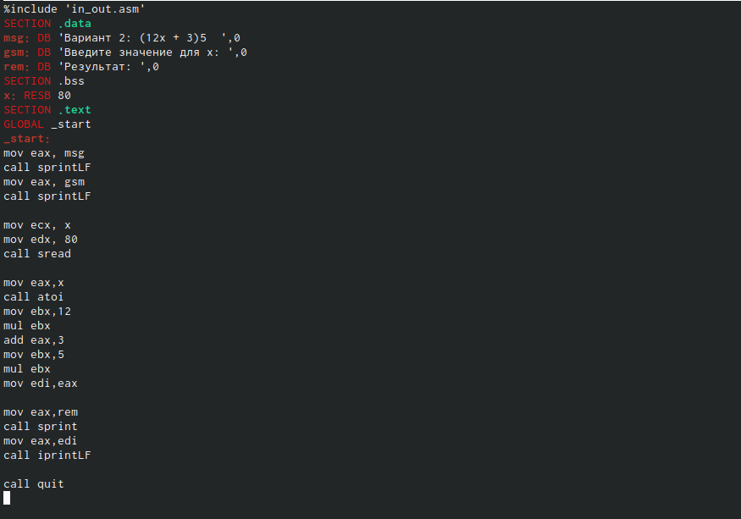

Рис. 10: Код

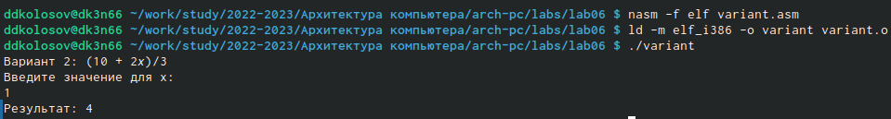

Рис. 11: Вывод

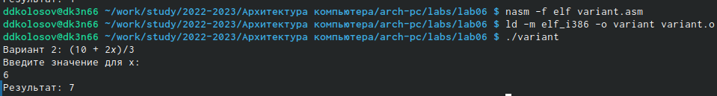

Рис. 12: Вывод

# 4 Выводы

Я освоил арифметических инструкций языка ассемблера NASM.